Highbay DALI sensor voor aan- of afwezigheidsdetectie met bright-out functionaliteit
In het project wordt een intelligente, multifunctionele en adresseerbare DALI sensor toegepast om maximale energiebesparing en optimaal comfort voor gebruiker te realiseren.
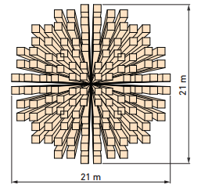
Het PIR bereik van de sensor is 21 x 21 m op een hoogte van 15 m en heeft een aan- of afwezigheidsmodus. De detectiehoek van de PIR sensor is 70°.
De sensor heeft een nauwkeurige PIR detectie en is speciaal geschikt voor detectie van minimale of langzame bewegingen. De sensor beschikt hiermee over multidirectionele dekking.
De sensor heeft een lichtsensor die zorgt voor de ‘bright-out’ functie: als het daglicht onder een drempelwaarde komt gaat de verlichting automatisch aan.
De sensor is IP65.
De sensor wordt aangesloten op de DALI lijn, gebruikt maximaal 5 mA DALI voeding en heeft 1 DALI adres. De sensor krijgt een uniek adres en is volledig te programmeren met de DALI Designer software. De Designer software geeft de sensor een autoherstel functionaliteit: indien er een sensor vervangen moet worden zal de nieuwe sensor door de autoherstel functionaliteit zichzelf programmeren in het DALI lichtregelsysteem door de instellingen van de oude sensor over te nemen.
De behuizing van de sensor dient een plat profiel te hebben en geschikt te zijn voor verzonken montage in een standaard plafond en kan tevens als opbouwsensor gemonteerd worden door middel van een opbouwkoker.

Typenummer: Helvar 322
PIR detectie: 21 x 21 meter bij 15 meter hoogte en
10,5 x 10,5 meter bij 7,5 meter hoogte
Voeding: DALI, 5 mA DALI verbruik, 13V – 22,5V
Omgevingstemperatuur: 0° tot 50°C
IP waarde: IP65
Zaagmaat: 52-55 mm
Kleur: Standaard Semi-mat RAL9003, andere kleuren op aanvraag

